ستيف جوبز
Steve Jobs
(24 فبراير1955 - 5 أكتوبر 2011)

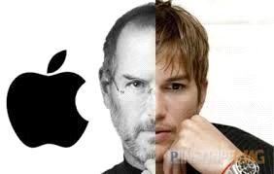

نموذج حي
هل الشهادة هي من تروي النجاح في الحياه ؟؟؟؟؟؟
؟؟؟ ؟
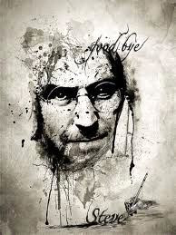
الجمهورية العربية السورية
وزارة التربية
المركز الوطني للمتميزين
عنوان الحلقة: هل الشهادة هي من تروي النجاح في الحياه ؟؟؟؟؟؟
إعداد الطالب : محمد عابد شنن
المادة :التاريخ الحديث والمعاصر
إشراف المدرسة :ربا أحمد

المقدمة
كثيرا ما سمعنا عن شركة آبل وعن منجزاتها ودورها في التطور الذي يشهده العالم المعاصر فقد كان ستيف جوبز من الأشخاص الذين كان لهم بصمة في العالم ومازالت ذكراه على كل لسان لأنه من عظماء التاريخ وسوف نتحدث عنه هذا البحث
الباب الأول :منشأه وولادته
ولد ستيف بول جوبز في سان فرانسيسكو في 24 فبراير 1955 لأبوين غير متزوجين كانا حينها طالبين في الجامعة، وعرضه والداه وهما عبد الفتاح الجندلي، سوري من مدينة حمص، وجوان شيبل للتبني، بعدما رفضت أسرة شبيل زواجها من غير كاثوليكي فتبنياه زوجان من كاليفورنيا هما بول وكلارا جوبز، وهما من عائلة أرمنية بولندية ما ترك أثراً في حياة ستيف الذي لا يذكر عبد الفتاح إلا مع استخدام صفة الوالد البيولوجي.
لبشكل 1 صورة لستيف جوبز في سن المراهقة

الباب الثاني : بداية تأسيس شركة آبل
كانت أولى ابتكاراته وهو في المرحلة الثانوية عبارة عن شريحة إلكترونية،
لكنه لم يحقق النجاح بالجامعة فرسب في عامه الأول وقرر ترك الدراسة بعد فصل دراسي واحد نظراً لضائقة مالية
تعرف على فوزنياك وقاما بعدد من التجارب، واخترع جوبز جهاز هاتف يسمح بإجراء مكالمات بعيدة مجانية، بعد ذلك انصرف جوبز وفوزنياك إلى حلمهما الكبير، وفي مرأب للسيارات بدآ العمل على حاسوبهما الأول بعد أن باع الأول سيارته والثاني آلته الحسابية العلمية ليتمكنا من تأسيس شركتهما التي شهدت النور في العام 1976 وسميت آبل على اسم الفاكهة المفضلة بالنسبة لستيف جوبز.
منزل العائلة التي تبنت جوبز، ويظهر المرآب الذي أسست فيه شركة آبل.
الشكل 2 منزل عائلة جوبز
عمل في مرآب بيته على تأسيس شركة آبل بالتعاون مع صديقه ستيف فوزنياك، وكسرا احتكار شركة"اي بي ام" لصناعة الكمبيوتر حين ابتكرا الكمبيوتر الشخصي المحمول، وبفضل ذلك تحولت تلك الشركة الصغيرة فيما بعد إلى إمبراطورية تبلغ قيمة أصولها وفقاً لبورصة نيويورك 346 مليار دولارفي العام 2011 أصبحت آبل -و لفترة وجيزه- أكبر شركة في العالم بقيمة تقدر بحوالي 350 مليار دولار
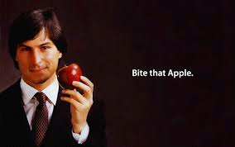
الشكل 3 صورة عن شركة آبل
الباب الثالث : جوبز و وزنياك إلى القمة
في العام 1970 شهدت حياة جوبز تحولاً رئيسياً حينما التقى بمهندس الحاسوب والمبرمج ستيف وزنياك ليصبحا صديقين ورغم أنه لا يفقه الكثير في الإلكترونيات إلا أنه فطن إلى عبقرية المنتج الجديد الذي تلاعبت به يد صديقه وزنياك وأدرك عندها أن العالم بحاجة ماسة لهذا الاختراع, لم يقف عند حدود علمه بالحقيقة، بل خرج ليجعل العالم يستفيد منها وانضم إلى ناد محلي للكمبيوتر مع صديقه ستيف ووزنياك الذي كان يصمم كمبيوتره الخاص حينها, وفي عام 1976 استطاع جوبز اقناع متجر محلي للكمبيوترات بشراء 50 جهاز من أجهزة ووزنياك قبل صنعها, وبفضل أمر الشراء هذا تمكن جوبز من إقناع أحد موردي الإكترونيات بإمداده بمكونات تلك الكمبيوترات التي يسعى لصنعها, وهكذا استطاع جوبز إنتاج الكمبيوتر الجديد الذي أطلق عليه أبل 1 من دون الحاجة للاقتراض من أية جهة أو أن يمنح جزء من أسهم شركته لشخص آخر. لكن تطوير هذا الكمبيوتر كان مكلفاً جداً مما دفع جوبز أن يقنع مايك ماركولا - مستثمر محلي في كالفورنيا - بتوفير مبلغ 250 ألف دولار, وهكذا استطاع الثلاثة جوبز ووزنياك وماركولا تكوين شركة أبل في كراج عائلة جوبز عام 1976، واضطر جوبز لاحقاً لبيع سيارته لتمويل المشروع. أحدث جوبز مع شريكه ثورة في عالم الكومبيوتر الشخصي في النصف الثاني من السبعينات انطلقت من كراج منزله وفي مطالع الثمانينات كان من الأوائل الذين اكتشفوا القيمة التجارية لأنظمة تشغيل الكومبيوتر
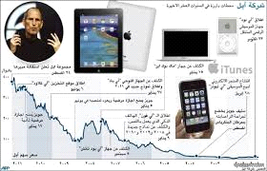
الشكل 4مجموعة اختراعات جوبز و وزنياك
اشكالية البحث

والسؤال الذي يطرح نفسه كيف استطاع هذا الشاب الذي لم يحقق النجاح في الجامعة أن يتبوأ مكانة بين العظماء يعجز عنها أصحاب الشهادات العليا وهذا يقود إلى جدل صحي وفكري قد بشكّل تحول الكثير من المفاهيم العلمية والاجتماعية والفكرية من حالة التقليد إلى حالة الانفتاح

وقد عاش «جوبز» الكثير من الاخفاقات تمكن من استغلالها بما يشبه ثورة عالمية في عالم الاتصال.
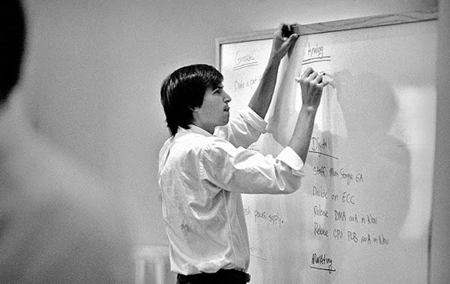
الشكل 5 صورة لستيف وهو يضع خطة لمشروعه
أي قام بصياغة النجاح بالعمل الجاد والتفكير والإبداع والاستفادة من جميع التجارب الحياتية تاركا موضوع الشهادة الجامعية وراء ظهره
ولقد تم له ذلك بما يلي :
بالنسبة إلى جوبز، كان مقتنعاً أنه إذا عمل بجهدٍ كبير من غير توقّف أو تعبير عن استسلام، سيحترمه الناس لا محالة. وهذا ما يسعى العديد من المهنيين أن يقوموا به، فأن تستحوذ على احترام غيرك، خطوة تلقائية إلى الأمام للحصول على ما تريده
الشكل6 صورة رقمية تمثل ستيف جوبز
الباب الرابع : صفاته وطموح ستيف جوبز تدفعه للنجاح
من الصفات المعروفة عن ستيف جوبز هو أنه شخص صبور ولا يتسارع في طرح المنتجات ، فاي عيب يجعل ستيف جوبز يأمر فريقه بإعادة بنائه بالكامل من الصفر.هذا الأمر طبعا دفعت آبل ثمن باهظ عليه ، ولكن في الأخير وكنتيجة لذلك الشركة حققت نجاح باهر مقارنة بالأخرين ، فمثلا مايكروسفت كانت السباقة في طرح الجهاز اللوحي لكنها فشلت فشلا ذريعا في ذلك ،ولم يمر وقت طويل قبل ان تطرح ابل أول جهاز لوحي لها ، والنتيجة الكل يعرفها طبعا !
لديك خياران في الحياة: إما أن تفكر بطريقة بسيطة أو بطريقة كبيرة، إذا أردت التفكير بأمر ما فالأفضل أن تفكر بطريقة كبيرة. هذا خيارك مهما كانت ظروفك، لا أحد يستطيع أن يثنيك عن ذلك، عندما تتعلم التفكير بهذه الطريقة ستتعلم طرق التصرف بجرأة واندفاع وهذه هي الفلسفة التي تتميز بها جميع منتجات شركة آبل حتى بعد رحيل مبدع الشركة ستيف جوبز ،هذا الاخير الذي كان يفكر بشكل أكبر دائما في كل صغيرة وكبيرة في منتوج يطرحه في الاسواق وهذا ما نستنتجه كذلك حتى في عروضه التي كان يقوم بها.
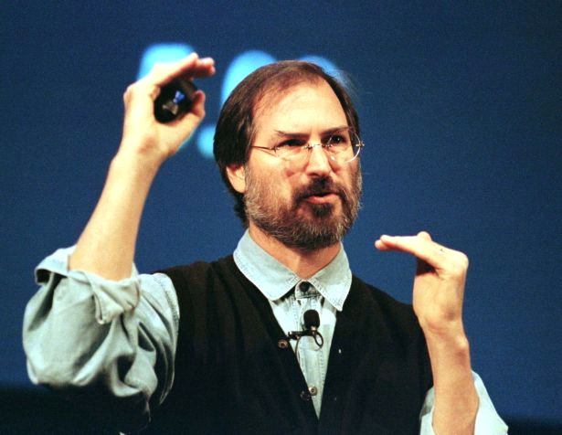
الشكل 7 جوبز يلقي محاضرة في شركته

الباب الخامس :آبل من شركة محلية إلى شركة عالمية

بدأت شركة أبل عام 1976 في تجميع وبيع أجهزة الكومبيوتر، لتقدم للعالم بعد إنشائها بعام جهاز آبل 2 الذي يعد أول جهاز كومبيوتر شخصي ناجح يتم إنتاجه على مستوى التجاري. وكان باكورة إنتاج الشركة عام 1984 نظام ماكنتوش الذي كان أول نظام تشغيل ناجح بواجهة رسومية وفأرة، وهي تقنيات لم تكن معروفة من قبل، ليحقق الجهاز نجاحاً وانتشاراً كبيرين في مواجهة إنتل ومايكروسوفت، لكن لم يكد يمضي عام على هذا الإنجاز حتى نشبت خلافات وصراعات داخلية عنيفة انتهت بطرد جوبز من شركته, دفع ذلك جوبز إلى إنشاء شركة جديدة هي نكست التي اهتم فيها بمنصات العمل ذات الإمكانيات المتطورة بدلاً من الحواسيب الشخصية
ا
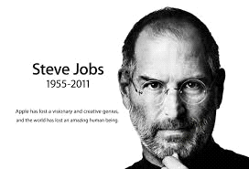
الشكل 8 صورة لستيف جوبز

كثير من الناس يتعجبون حقيقة في مدى نجاح ستيف تقريبا في جميع المشاريع التي كان يتولاها وفي مقابل ذلك تم طرده من شركته التي كان مؤسسها، قبل ان يعود لإنقاذ أبل بعد عودته إلى منصب الرئيس التنفيذي في عام 1997. طبعا هذه التجربة علمت ستيف بعض الحقائق والدروس لكن ابرز ما قام به ستيف جوبز آنذاك هو التركيز أكثر على نقاط القوة للشركة طبعا نجح مرة اخرى لأنه كان يعرف شركته ونقاط قوتها وضعفها، ويعرف عملائها.
، وتم تعين ستيف جوبز رئيساً تنفيذياً مؤقتاً لآبل عام 1997 براتب قدره دولار واحد سنوياً مما أدخله في مجموعة جينيس للأرقام القياسية كأقل الرؤساء التنفيذيين تقاضياً للراتب في العالم.
وبعد أن أطلق جوبز كمبيوتر آي ماك عادت شركة آبل مرة أخرى لتلتقط أنفاسها وتستعيد مكانتها في سوق الكمبيوترات الشخصية مرة أخرى، وفي يناير 2000 أصبح جوبز رئيساً تنفيذياً دائماً للشركة، ومالكاً لثلاثين مليون سهم منها وصعدت أرباحها سريعًا, واشتهر جوبز بمؤتمراته التي يستعرض فيها منتجات آبل الجديدة بمهارة أصبحت نموذجاً في مجال العرض والتسويق، ليأتي نجاح آبل التالي في منتج بعيد عن مجال الكومبيوتر.

الفصل السادس :من الحاسوب الشخصي إلى الاستخدام المحمول
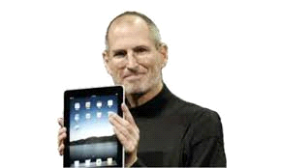
الشكل 9 صورة كومبيوتر لوحي أحد اختراعات جوبز
"التفكير خارج الصندوق" ، من الأمثلة والنصائح المطلوبة في كل مجال، فالابداع والابتكار أمران ملحان ومطلوبان جدا في مجال التكنولوجيا، وهذا بالتأكيد من أسباب نجاح ستيف جوبز ومعه ايضا شركة آبل ، وهو الشيء الذي لا يمكن انكاره في كل منتوجات هذه الشركة المبدعة .
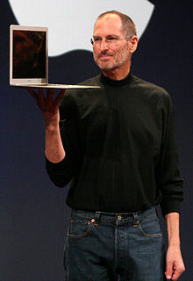
الشكل10 صورة ستيف مع حاسوب آبل
وكانت النقلة الثانية التي أدخلها جوبز إلى عالم التكنولوجيا وبدأت عام 2000 هي تحويل استخدام أجهزة الكمبيوتر من الاستخدام المكتبي إلى الاستخدام المحمول عن طريق سلسلة من المنتجات التي لاقت رواجاً, وتشتمل هذه السلسلة على أجهزة (آيبود) و(آيفون) و(آي باد) ومتجر (آي تيونز) الموسيقي العملاق ومتجر (أبل ستور) الذي يوفر لمستخدمي (آي فون) تطبيقات هائلة تغطي كل مناحي الحياة.
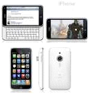
الشكل 11 بعض منتجات آبل
الناظر في منتجات آبل سيعرف أنها تمثل تحف حقيقية ومميزة خصوصا من ناحية تصميمها الدقيق وحتى في الألوان والاهتمام بكل التفاصيل و سنلاحظ مدى اهتمام هذا العبقري الكبير بالتصميم والشكل العام للمنتج والذي كان لا يتسامح ولا يتساهل في هذا الأمر
الشكل 12 صورة عن شعار الشركة
اختار ستيف جوبز التفاحة كرمز لشركته، ويعود ذلك إلى أنه عمل في حقل تفاح في فترة من حياته. في بادئ الأمر قرر جوبز أن يكون شعار الشركة عبارة عن رسم لشجرة تفاح يجلس إسحاق نيوتن في ظلها. لكن بسبب صغر حجم الصورة وعدم وضوح تفاصيلها قرر استبداله بتفاحة مقضومة، ترمز إلى ثمرة المعرفة التي قضمها آدم في الجنة، ملونة بألوان قوس القزح في إشارة إلى قدرات آبل الشاملة
سعى جوبز من أجل افتتاح سلسلة متاجر لبيع منتجات آبل وعلى الرغم من التخوف من فتح محلات لتسويق منتجات الشركات نظرًا لكون المتاجر من هذا النوع لا تجني أرباح وتشتت الذهن عن التركيز في تنمية العمل، إلا أن جاءت محلات آبل عبارة عن متحف يضم ما صنعته آبل، كما حرص جوبز على أن ينال كل مشتري قدر كبير من الرفاهية والتميز أثناء وبعد الشراء، وكان من المعتاد في سوق الكمبيوتر الأمريكية أن يقوم العميل بطلب الجهاز أو ما يود شراءه ثم يصل إليه بعدها بفترة مثل ما كان متبع في شركة دل، إلا أن جوبز قرر تغيير ذلك أيضًا وأن يأخذ العميل طلبه مجرد أن يطلبه وقال في ذلك: عندما أشتري شيئا وأعود به إلى أولادي في البيت فإني أريد أن أحصل أنا بنفسي على نظرة الفرحة على وجوه أولادي لا عامل التسليم"، ونجحت محلات آبل في تسويق منتجاتها وزيادة مبيعاتها وتحقيق أرباح استثنائية.
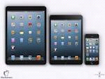
الشكل 13 بعض منتجات آبل
الشكل 14 صورة لستيف بواسطة الفوتوشوب
الباب السابع :تدهور صحته تؤدي لنهاية حلمه
اضطر جوبز لتقديم الاستقالة بعد تدهور حالته الصحية بشكل يؤثر على أدائه لعمله بنفس الوتيرة حتى توفي يوم 5 أكتوبر, قدم ستيف جوبز استقالته من منصبه كمدير تنفيذي في أغسطس 2011 عن عمر يناهز 56 عاماً, وقال في رسالته التي أرسلها لمجلس إدارة الشركة :
«كنت أقول دائماً بأن لو حدث وأتى يوم لم أعد فيه أهلاً للواجبات والتوقعات التي تقع على كاهلي كمدير تنفيذي لأبل، سأكون أول من يعلمكم بذلك. مع الأسف، هذا اليوم قد حل. وامتثالاً لهذا الالتزام، ها أنا أقدم استقالتي من منصب المدير التنفيذي في أبل. أؤمن بأن أكثر أيام أبل إبتكاراً وإشراقاً لا زالت أمامها. وأتطلع لمشاهدتها والمساهمة في نجاحها من منصب جديد. لقد صنعت أفضل صداقات حياتي في أبل، وأشكرهم جميعاً على كل تلك السنين الكثيرة التي كنا قادرين فيها على العمل معاً» – ستيف جوبز
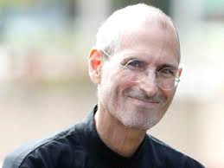
الشكل 15 صورة لستيف في نهاية عمره
في 5 أكتوبر 2011 أصدرت أسرته بياناً تقول: اليوم، ستيف جوبز مات بسلام. قالت شركة أبل في بيان مقتضب أن مؤسسها المشارك ورئيسها التنفيذي السابق ستيف جوبز، قد فارق الحياة عن عمر يناهز 57 عام.
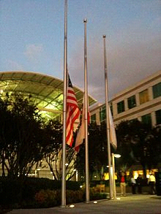
الشكل 16 صورة لثلاثة اعلام منكسة أمام شركة آبل. علم الولايات المتحدة وعلم ولاية كاليفورنيا وعلم شركة آبل. في يوم وفاة جوبز.

إنه رجل الأعمال الإبداعية وصاحب الثورة الشرسة التي حركت بالفعل ست صناعات: أجهزة الكمبيوتر الشخصية والأفلام المتحركة والموسيقى والهواتف والحوسبة اللوحية والنشر الرقمي,
باختصار هو كتاب عن الابتكار وخير من نتعلم من تجربته دروساَ يالغة قي فن النجاح

الشكل 17 صورة تعبر عن النجاح
فالنجاح يحتاج لجهد ومثابرة وكفاح، ولدينا نماذج كثيرة أثبتت بإصرارها أنها تستطيع الوصول إلى مبتغاها من خلال الصبر والعمل الدؤوب وأصبح عنوان حياتهم(الصبر مفتاح النجاح)
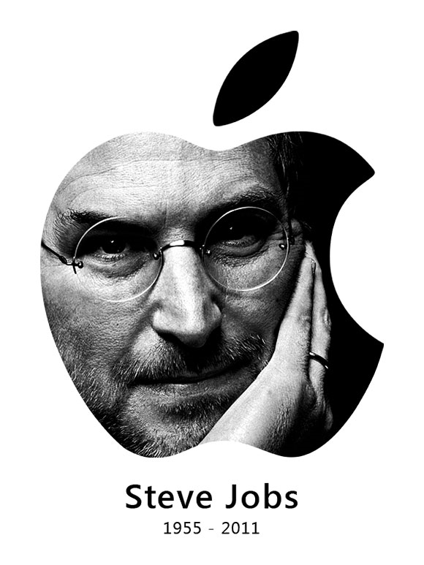
الشكل 18 صورة شعار شركة آيل

باختصار واصلوا العمل ليل نهار ولا تتوقفوا، ولعل النماذج المتميزة التي صبرت وظفرت ونالت أشياء عديدة في شتى شؤون الحياة ومناحيها كثيرة ومختلفة، ولكنها غير مرتبطة بالإعلام بشكل مباشر بحيث يتم النشر عنها بالشكل المناسب والذي يجعلها مضرب مثل وقدوة للغير، لأن الشباب اليوم أقرب ما يكون للاتكالية وعدم الاعتماد على النفس، وأصحاب نفس قصير كما يقال، فمن أول عثرة يصابون بالملل ويتراخون ويعتقدون بأنهم خسروا كل شيء، واليأس عند أول عثرة يدخل ويصل إليهم بسرعة فائقة،وما أن يلاقوا أول صعوبة أو حجرة في الطريق حتى يحبطوا، مثال ذلك الكل يتوقع أن الحصول على الشهادة الجامعية فقط هو المفتاح للعيش والنجاح وأن ما دونها لا يساوي شيئاً وحلمهم الأول الجامعة، وغاب عنهم أن الحياة تقوم على تعدد واختلاف الأدوار فهذا الجامعي وهذا التاجر وهناك الفلاح وكل له دوره، لكن الأهم الإصرار والعمل من أجل تحقيق الأهداف، فالطموح المرتبط بالرغبة والهواية هو الدافع الحقيقي لتحقيق الذات، فكم من إنسان عمل وأكمل دراسته وهو على رأس العمل وواصل حتى نال الشهادات العليا وحقق ما هدف له، الكل يطمح للأفضل لكن أين التشجيع والدعم لنيل المبتغى، وهذا الأمر له علاقة بالتربية، بدءاً من المنزل ومن ثم المدرسة في غرس الثقة في نفوس الطلاب وتعليمهم أن الرسوب يعقبه نجاح بإذن الله، وأن لا عمل دون عقبات، ولن نصل إلى أهدافنا دون أن نخفق ونسقط لنقف على أقدامنا من جديد
الشكل 19 صورة تمثل النجاح
إذاَ هل الشهادة هي من تروي النجاح في الحياه ؟
إن قصة نجاح وصعود ستيف جوبز جديرة بالاحترام فهو لم ييأس ابدا رغم انه واجه فى بداية حياته العملية الكثير من الصعاب والهزائم وغدر الاصدقاء
لقد أدخل على العصر الحديث روحا جديدة وابهر العالم بأفكاره الجريئة. وتعتبر قصة نجاحه مصدرا لإلهام العديد من الشباب.
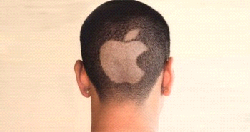
الشكل 20 صورة تعبرعن شعار شركة آبل

ولستيف جوبز خبرة طويلة في عالم ريادة الاعمال ويشهد له بذكاء لافت في التخطيط وترتيب اهدافه والعمل على تحقيقها. ويعتبر الارث الذي تركه خلفه ابلغ دليل على هذا.

واليوم سنتطرق الى مجموعة من اكثر الكلمات والاقوال التحفيزية التي تركها ستيف جوبز والتي يمكن أن نقتبس منها أهمية هذه الدراسة في معرفة طريق النجاح حتى بدون إنهاء المرحلة الجامعية وهي :
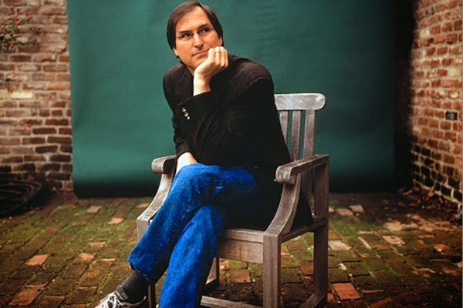
الشكل 21 صورة تعبر عن التفائل
الطريقة الوحيدة الفعالة لخلق اشياء عظيمة هي ان تحب ما تفعله، تستطيع ان تصنع المعجزات اذا ما احببت ما تفعله بالفعل ورغبت بشدة في النجاح.
كن متميزا ، كن مختلفا ، تمرد حتى ولو على ما تريد ان تعمل به.
اتقن عملك جيدا ولا تنم دون ان تقوم بعملك على اكمل وجه ، فالنجاح لا يتوقف ودائما يطلب المزيد ويؤدي لمزيد من النجاح.
نصيحة لكل رائد عمل جديد ، قبل ان تبدأ العمل بشركتك الجديدة قم بكتابة قائمة اذكر فيها اهم نقاط وتك وكذلك ضعفك الشخصية ، والخاصة بشركتك ايضا.
تسلح دوما بالحماس ، فحينما تنجح في عمل ما لا تتوقف بل تطلع الى ما هو اكبر من ذلك.
تذكر ان تكتب دائما تلك الاعمال التي تتطلب سرعة في التنفيذ ولا تتردد ابدا في تنفيذها وعدم اهمالها.
تحلى بالشجاعة الكافية في ان تخطو الخطوة الاولي ، في كثير من الاحيان تكون الخطوة الاولى هي الاصعب لكن اتبع حدسك وتحلى بالشجاعة الكافية وستنجح.
ابدأ صغير … لكن فكر كبيرا ولا تشغل بالك في امور كثيرة في نفس الوقت. فكر في الامور البسيطة اولا ثم تدرج الى الاصعب.
لا تحصر تفكيرك في الغد ، وانما فكر في المستقبل عامة ولا ترحل ابدا عن هذه الحياة دون ان تترك بصمة خاصة بك.
كن دائما الاول والسباق في استخدام التكنولوجيا الحديثة في عملك حتى وان لم ينتبه لها الآخرون.
ركز على ادائك فهو ما يحكم عليه الآخرون . اتقن عملك وزينه دوما بالجودة العالية ولا تنظر الى الكمية ولكن ركز على كيفية عمله.
لا تهمل التصميم ولا الشكل الخارجي لمنتجك ، وتذكر ان جودة منتجك لا تتوقف فقط على الشكل الخارجي فعليه ان يعمل بكفاءة.
من اهم تقنيات التسويق هو ان تهتم بآراء المستخدمين ، ركز جيدا معهم وحاول ان تجمع تلك الآراء فبالتأكيد سيكون هناك شيئا مفيدا لك.
كن قائدا وليس تابعا فقط ، ابتكر … كن ذكيا …. وزع مهامك بمهارة واحترافية بين الموظفين.
ركز جيدا على تنفيذ الاشياء بطريقة مبتكرة واحترافية ولا تسمح للتفاصيل الصغيرة ان تشتت تركيزك ، فيمكنك ان تمحي كل هذه التفاصيل تماما.
لا تخاف من الإخفاقات التي ستواجهك في بعض الاحيان ، فهي تعتبر تجارب وخبرات لك لتتعلم منها . ولا تخجل ابدا من الاعتراف بها عند الاقدام على عمل شيء جديد.
هناك دائما شيئا تتعلمه … التعلم لا ينتهي ولا يتوقف ابدا، تعلم من كل من حولك الاعداء والاصدقاء ، المقربين لك وحتى المنافسين.
لديك منافسين … احبهم وتعلم منهم ولا تتردد في تثني عليهم ، انتقد اعدائك بشكل رائقي وصريح لكن بأمانة.
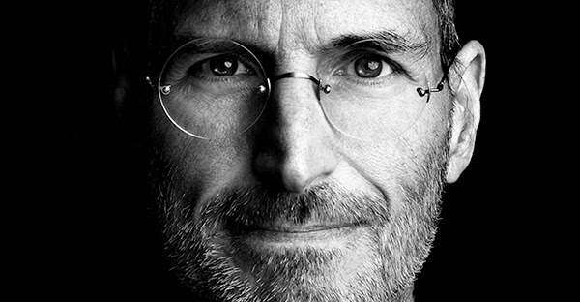
الشكل 22 صورة لستيف جوبز في كبره
الباب الثامن :أقوال العظيم تدرس للعظماء(الخلاصة)

أما أفضل أقوال ' ستيف جوبز Steve Jobs ' :( وهي الخلاصة في هذه الدراس)
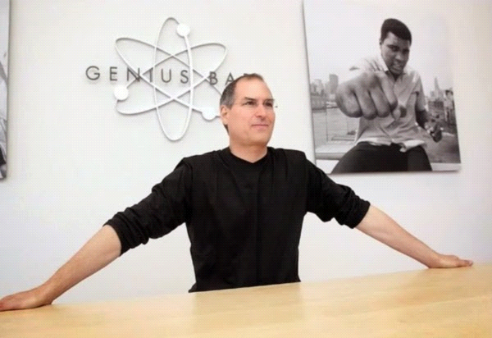
الشكل 23 صورة لستيف في شركته
1. كونى أغنى رجل فى القبر لا يهم بالنسبة لي ولكن المهم هو أن اذهب الى الفراش ليلا وقد فعلت شيئا رائعا.
2. الانضمام الى القراصنة أكثر متعة من الانضمام للبحرية.
3. مهمتي أن لا أسهل الامور على الناس ولكن مهمتي أن أجعلها أفضل لهم.
4. الابتكار يميز بين الزعيم وتابعيه.
5. على مدى الـ 33 عاما الماضية وأنا أنظر في المرآة وأسأل نفسى " لو كان هذا اليوم أخر يوم في حياتي هل ما سأفعله اليوم هو ما أريد أن أفعله ؟ " ولو كان الجواب " لا " في عدد كبير من الايام وانا اعلم اننى بحاجة لتغيير شيء ما.
6. التصميم ليس فقط ما يبدو شكله ولكن التصميم هو كيف يعمل.
7. تذكر أنك ستموت هى أفضل طريقة لتجنب الوقوع فى فخ التفكير فى الاشياء التى سوف تخسرها.
8. العمل الخاص بك هو الذهاب لملئ جزء كبير من حياتك والسبيل الوحيد لتكون راضيا عما تفعل هو أن تفعل ما تعتقد حقا أنه عمل عظيم ,والطريقة الوحيدة للقيام بعمل عظيم هو ان تحب ما تعمل ,واذا كنت لم تجد ما تحب أن تعمل حتى الان فواصل البحث ولا تيأس
الخاتمة
خلاصة القول إذا أردت أن تنجح في شيء يجب أن تحبه ولكن يجب أن تطمح وتؤمن أن ما تريده سوف يحدث لو عملت به فلا تيأس مع الحياة لأنه مهما أخذت منك الحياة سوف تعطيك في النهاية و أكبر مثال ستيف جوبز الذي لم ييأس من مشاكله العائلية ومشاكل التبني بل آمن بحلمه واستطاع تحقيقه
وجدير بالذكر التنويه بشخصية أخرى هي
مارك زاكر بيرغ ، صاحب موقع الفيس بوك الذي لم يكمل دراسته الجامعية والان هو من مليارديرات العالم .ومن أهم الشخصيات الناجحة اجتماعيا
الشكل 24 صورة مارك زاكر بيرغ
الفهرس التقسيم
العنوان رقم الصفحة
المقدمة 2
الباب الأول :منشأه وولادته 3
الباب الثاني :بداية تأسيس شركة آبل 3
الباب الثالث :جوبز ووزنياك إلى القمة 5
اشكالية البحث 6
الباب الرابع :صفات وطموح ستيف جوبز تدفعه للنجاح 8
الباب الخامس :آبل من شركة محلية إلى شركة عالمية 9
الباب السادس :من الحاسوب المكتبي إلى الاستخدام المحمول 13
الباب السابع :تدهور صحته تؤدي لنهاية حلمه 17
الباب الثامن :أقوال العظيم تدرس للعظماء(الخلاصة) 26
الخاتمة 28
فهرس الصور
الشكل العنوان رقم الصفحة
الشكل 1 صورة لستيف جوبز في سن المراهقة 3
الشكل 2 صورة منزل عائلة جوبز 4
الشكل 3 صورة لشركة آبل 5
الشكل 4 صورة لاختراعات جوبز ووزنياك 6
الشكل 5 صورة لستيف وهو يضع خطة لمشروعه 7
الشكل 6 صورة رقمية تمثل ستيف جوبز 8
الشكل 7 جوبز يلقي محاضرته في شركته 9
الشكل 8 صورة لستيف جوبز 10
الشكل 9 صورة كومبيوتر لوحي أحد اختراعات جوبز 12
الشكل10 صورة ستيف مع حاسوب آبل 13
الشكل 11 بعض منتجات آبل 14
الشكل 12 صورة عن شعارالشركة 15
الشكل 13 بعض منتجات آبل 16
الشكل 14 صورة لستيف بواساطة الفوتوشوب 16
الشكل 15 صورة لستيف في نهاية عمره 17
الشكل 16 صورة لثلاث أعلام منكسة أمام شركة آبل علم الولايات الأمريكية وعلم كاليفورنيا وعلم الشركة في يوم وفاته 18
الشكل 17 صورة تعبر عن النجاح 19
الشكل 18 صورة شعار شركة آبل 20
الشكل 19 صورة تمثل النجاح 21
الشكل 20 صورة تعبر عن شعارشركة آبل 22
الشكل 21 صورة تعبر عن التفائل 23
الشكل 22 صورة ستيف جوبز في كبره 26
الشكل 23 صورة لستيف في شركته 27
الشكل 24 صورة مارك زاكر بيرغ 29
النهاية

المصدر ستيف جوبز بقلم والتر إيزاكسون مكتبة جرير الطبعة الأولى 2012 صفحة 5
المصدر : ستيف جوبز بقلم والتر إيزاكسون مكتبة جرير الطبعة الأولى 2012 صفحة 7
المصدر ستيف جوبز بقلم والتر إيزاكسون مكتبة جرير الطبعة الأولى 2012 صفحة 27
Newyork times newsnpapers the virsion 1864 page number 2
كتاب جورج بيهم I steve دار النيل والقاهرة للنشر صفحة 247
ستيف جوبز بقلم والتر إيزاكسون مكتبة جرير الطبعة الأولى 2012 صفحة 600
8كتب والتر إيزاكسون خلاصتي مكبة جرير 2011 صفحة 586

